Presseinformation
»Lieblingsplätze entlang der Sieg« von Michaela Küpper
Meßkirch, Juni 2021

Wasserwege
Michaela Küpper präsentiert Lieblingsplätze entlang der Sieg

Unweit der bekannten Ballungszentren gibt es in Nordrhein-Westfalen auch viel unberührte Natur. Dies beweist Michaela Küpper in ihrem Reiseführer »Lieblingsplätze entlang der Sieg«. Sie nimmt die LeserInnen mit auf eine Reise durch wildromantische Siegtalauen bis hinauf in das einsame Rothaargebirge. Dabei zeigt sie, wo man sich am besten erholen kann und gibt wertvolle Tipps für Wanderer, Wasserratten und Radfahrer.

Zum Buch
In ihrer wildromantischen Schönheit bietet die Sieg Erholung pur – von der weiten Auenlandschaft im Mündungsgebiet zur Quelle im einsamen Rothaargebirge. Der Weg stromaufwärts führt durch liebliche Täler und waldreiche Höhen mit eindrucksvollen Aussichtspunkten, vorbei an Burgen, Klöstern und idyllischen Dörfern. An der Sieg lässt es sich herrlich baden, radeln, Boot fahren oder wandern. Auch Familien mit Kindern sind hier bestens aufgehoben. Kommen Sie mit zu Michaela Küppers ausgewählten Lieblingsplätzen!

Die Autorin
Michaela Küpper ist freie Autorin und blickt auf zahlreiche Veröffentlichungen zurück. Sie wurde im niederrheinischen Alpen geboren, studierte in Marburg und lebt in Königswinter am Rhein. Bevor sie sich ganz dem Schreiben widmete, arbeitete sie viele Jahre lang als Verlagsredakteurin und Projektmanagerin. An den Wochenenden ist sie gern mit ihrer Familie an der Sieg zu Gast. Zu Wasser und zu Lande, mit dem Kanu, dem Wohnmobil, dem Fahrrad und in Wanderschuhen hat sie die Region erkundet. www.michaelakuepper.de

Lieblingsplätze entlang der Sieg
Michaela Küpper
192 Seiten
EUR 17,00 [D] / EUR 17,50 [A]
ISBN 978-3-8392-2930-9
Erscheinungstermin: 9. Juni 2021
Kontaktadresse:

Gmeiner-Verlag GmbH
Petra Asprion
Im Ehnried 5
88605 Meßkirch
Telefon: 07575/2095-153
Fax: 07575/2095-29
petra.asprion@gmeiner-verlag.de
www.gmeiner-verlag.de

Cover und Autorenfoto zum Download (Verlinkung hinterlegt)

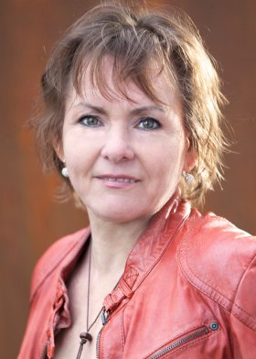
© Chris Zeilfelder

Anforderung von Rezensionsexemplaren:
- Michaela Küpper »Lieblingsplätze entlang der Sieg«, ISBN 978-3-8392-2930-9

Absender:

^{Redaktion}

^{Ansprechpartner}

^{Straße}

^{Land-PLZ Ort}

^{Telefon / Telefax}

^{E-Mail}

